Załącznik nr 2 do zarządzenia Rektora Nr R.Z.0211.22.2023

ARKUSZ OCENY OKRESOWEJ

NAUCZYCIELA AKADEMICKIEGO
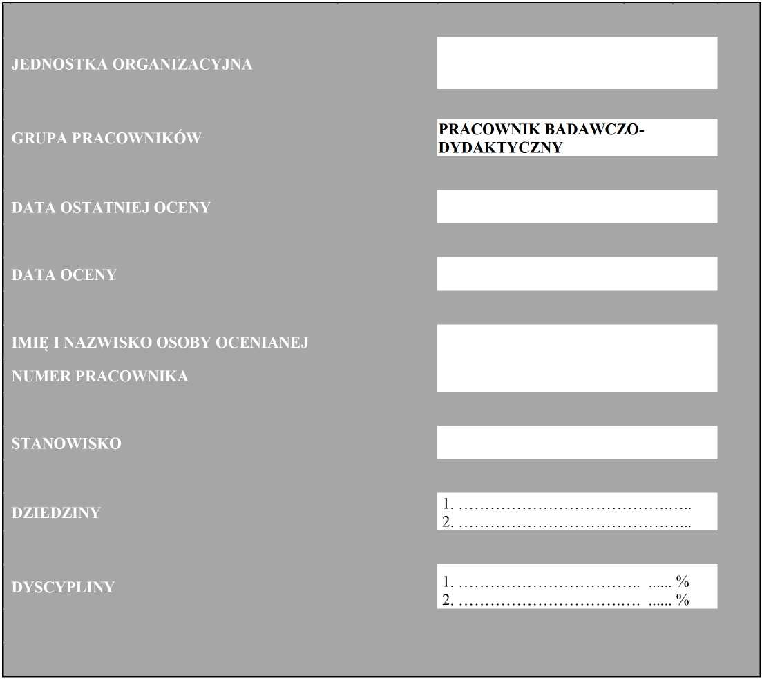
Do arkusza oceny należy dołączyć wykaz publikacji WRAZ Z PUNKTACJĄ, z okresu podlegającego ocenie,
w postaci wydruku z systemu Wirtualnej Uczelni (z części: DOROBEK NAUKOWY) z następującymi
danymi: tytuł, autor/autorzy, wydawca, rok publikacji. W wykazie należy uwzględnić wyłącznie publikacje
wykazane w dorobku naukowym w systemie Wirtualnej Uczelni.
DZIAŁALNOŚĆ BADAWCZA

Okresy podlegające ocenie
2 lata
2 lata
Razem [%]
Aktywność publikacyjna w dyscyplinie 1  (monografie, artykuły, rozdziały w monografiach  wieloautorskich), w punktach zgodnie  z ewaluacją i z podziałem punktów w przypadku  publikacji wieloautorskiej* |  | referencje, np DOI |  | liczba pkt* •  kl** |  | Max560 • kl**
Aktywność publikacyjna w dyscyplinie 2  (monografie, artykuły, rozdziały w monografiach  wieloautorskich), w punktach zgodnie  z ewaluacją i z podziałem punktów w przypadku  publikacji wieloautorskiej* |  | referencje, np DOI |  | liczba pkt* •  k2** |  | Max560 • k2**
Aktywność grantowa  i komercjalizacja  -finansowanie spoza UP  (np. NCN, NCBR, FNP,  ERC, MNiSW, przemysł,  itp). | Kierownik grantu | numer grantu | Max 1 |  | Max 1 | suma  2 • 20%
 | Wnioskodawca  grantu | numer grantu | Max 1 |  | Max 1 | suma  2 • 10%
Komercjalizacja  - wykonawca | Wykonawca grantu | numer wniosku | Max 1 |  | Max 1 | suma  2 •15%
Czynny udział w konferencjach naukowych  (wygłaszanie referatu, udział w panelu  dyskusyjnym itp.) |  | referencje do konferencji | Max 1 |  | Max 1 | suma  2 •10%
Aktywność wykładowa (np. wykłady na  zaproszenie, seminaria) |  | szczegóły aktywności | Max 1 |  | Max 1 | suma  2 • 15%
Kształcenie kadry naukowej, opinie  w postępowaniach awansowych, promotorstwo  prac. |  | szczegóły aktywności | Max 1 |  | Max 1 | suma  2 •5%
Nagrody za działalność naukową (dotyczy  wyróżnień przez podmioty zewnętrzne) |  | szczegóły nagrody | Max 1 |  | Max 1 | suma  2 • 5%
Aktywność w towarzystwach i instytucjach  naukowych (tylko funkcje z wyboru) lub/i  w redakcjach czasopism |  | referencje do aktywności | Max 1 |  | Max 1 | suma  2 • 5%
Mobilność naukowa (pobyt naukowy pracownika  jednostki biorącego udział w badaniach  naukowych w ośrodku zagranicznym lub  krajowym) |  |  | Max 1 |  | Max 1 | suma  2 • 15%
Punktacja razem |  |  | Max 9 |  | Max 9 | Max 100%
Oświadczam, że podane wyżej dane są zgodne ze stanem faktycznym
Data i podpis osoby ocenianej

Weryfikacja działalności badawczej przez przewodniczącego rady dyscypliny/pełnomocnika
ds. rozwoju dyscypliny zgodnie z zadeklarowanymi dyscyplinami
Opinia dyrektora instytutu dotycząca ocenianego pracownika pod względem takich cech, jak m. in.: samodzielność,
współpraca, rzetelność, komunikatywność, postawa etyczna, identyfikacja z celami Uczelni, udział w pracach
naukowych jednostki wynikających z kompetencji itp.
Ocena dyrektora instytutu | pozytywna lub negatywna  (rekomendacje planu  naprawczego)
Data i podpis osoby oceniającej

*w przypadku dziedziny nauk humanistycznych i społecznych punkty zgodne z ewaluacją mnożymy przez 3
a w przypadku pozostałych dziedzin (z wyjątkiem dziedziny sztuki) mnożymy przez 2
** ułamkowa przynależność do dyscypliny; 25% to k=1/4, 50% to k=1/2, 75% to k=3/4
DZIAŁALNOŚĆ DYDAKTYCZNA
Okresy podlegające ocenie | 2 lata | 2 lata | Razem [%]
Średnia ocena zajęć dydaktycznych uzyskana z ankiet  studenckich/doktoranckich w ocenianym okresie (skala 2 - 5) | Max 10 | Max 10 | suma  20 • 40%
Ocena z hospitacji zajęć dydaktycznych (skala 2 - 5) | Max 10 | Max 10 | suma  20 • 35%
Prowadzenie grantu dydaktycznego (2 pkt) lub udział w grancie  dydaktycznym (1 pkt) mającym źródło finansowania poza UP | Max 4 | Max 4 | suma  8 • 10%
Aktywność popularyzatorska  (np. wykłady na zaproszenie, skrypty, podręczniki, pokazy, warsztaty) | Max 2 | Max 2 | suma  —— • 5%  4
Nagrody za działalność dydaktyczną lub popularyzatorską | Max 2 | Max 2 | suma  —— • 5%  4
Prowadzenie zajęć np. zajęcia prowadzone w języku obcym (nie dotyczy  neofilologów i lektorów), innowacyjne formy kształcenia | Max 2 | Max 2 | suma  —— • 5%  4
Punktacja razem | Max 30 | Max 30 | Max 100%
Oświadczam, że podane wyżej dane są zgodne ze stanem faktycznym
Data i podpis osoby ocenianej
Opinia dyrektora instytutu dotycząca ocenianego pracownika pod wzgledem takich cech, jak m. in: samodzielność,
współpraca, rzetelność, komunikatywność, postawa etyczna, identyfikacja z celami Uczelni, udział w pracach
dydaktycznych jednostki wynikających z kompetencji itp.

Ocena dyrektora instytutu | pozytywna lub negatywna  (rekomendacje planu  naprawczego)
Data i podpis osoby oceniającej

DZIAŁALNOŚĆ ORGANIZACYJNA POWIERZONA PRZEZ PRZEŁOŻONEGO
Okresy podlegające ocenie | 2 lata | 2 lata |  | Razem [%]
Aktywność organizacyjna dotycząca działalności dydaktycznej  (organizacja imprez popularyzatorskich, Uniwersytet Dzieci i Rodziców,  Uniwersytet III Wieku, Festiwal Nauki, Noc Naukowców itp.) | Max 2 | Max 2 |  | suma  —— • 15%  4
Aktywność organizacyjna dotycząca działalności naukowej  i artystycznej (np. organizacja konferencji, warsztatów etc.) | Max 2 | Max 2 |  | suma  —— • 15%  4
Opieka nad studentami (np. koła naukowe, praktyki, staże, indywidualne  plany i programy studiów) | Max 2 | Max 2 |  | suma  —— • 15%  4
Kierowanie jednostkami Uczelni (np. instytutem, wydziałem,  dyscypliną) i/lub innymi formami organizacyjnymi związanymi  z działalnością naukową lub dydaktyczną (np. studiami  podyplomowymi, kursami komercyjnymi) | Max 2 | Max 2 |  | suma  —— • 20%  4
Działalność w uczelnianych zespołach/komisjach itp. (proszę wymienić) | Max 2 | Max 2 |  | suma  —— • 15%  4
Punktacja razem | Max 10 | Max 10 |  | Max 80%
Oświadczam, że podane wyżej dane są zgodne ze stanem faktycznym
Data i podpis osoby ocenianej
Ocena opisowa dyrektora instytutu  ze wskazaniem dodatkowej działalności  organizacyjnej pracownika, jego  zaangażowania, sumienności  (przełożony przydziela od 0 do 20%) |  |  | pozytywna lub negatywna  (rekomendacje planu  naprawczego)
Data i podpis osoby oceniającej
Kryteria oceny:
Do uzyskania końcowej oceny pozytywnej wymagane są oceny pozytywne z działalności badawczej,
i organizacyjnej, w tym co najmniej 560•k1 pkt aktywności publikacyjnej w dyscyplinie 1 i co najmniej 560•k2 pkt
aktywności publikacyjnej w dyscyplinie 2.

Ocena za działalność badawczą
adiunkt ze stopniem dr hab., profesor | asystent, adiunkt ze stopniem dr
OCENA POZYTYWNA >=35,00% | OCENA POZYTYWNA >=25,00%

Ocena wyróżniająca | >=85,01% | Ocena wyróżniająca | >=80,01%
Ocena bardzo dobra | >=75,01 - 85,00% | Ocena bardzo dobra | >=65,01 - 80,00%
Ocena dobra | >=60,01 - 75,00% | Ocena dobra | >=50,01 - 65,00
Ocena zadowalająca | >=35,00 - 60,00% | Ocena zadowalająca | >=25,00 - 50,00%
OCENA NEGATYWNA <35,00% OCENA NEGATYWNA <25,00%

Ocena za działalność dydaktyczną
OCENA POZYTYWNA | >=50,00%
Ocena wyróżniająca | >=90,01%
Ocena bardzo dobra | >=75,01 - 90,00%
Ocena dobra | >=60,01 - 75,00%
Ocena zadowalająca | >=50,00 - 60,00%
OCENA  NEGATYWNA | <50,00%

Ocena za działalność organizacyjną
OCENA POZYTYWNA | >=20,00%
Ocena wyróżniająca | >=70,01%
Ocena bardzo dobra | >=55,01 - 70,00%
Ocena dobra | >=40,01 - 55,00%
Ocena zadowalająca | >=20,00 - 40,00%
OCENA NEGATYWNA | <20,00%

Podnoszenie kompetencji zawodowych (art. 115 ust. 2 Ustawy) | TAK (proszę  wymienić  formy..) | NIE
Przestrzeganie przepisów o prawie autorskim i prawach pokrewnych  a także własności przemysłowej (art.128 Ustawy, § 81 Statutu UP) | TAK | NIE

OCENA KOŃCOWA
Działalność badawcza | Działalność dydaktyczna | Działalność organizacyjna
pozytywna' | pozytywna' | pozytywna'
negatywna' | negatywna' | negatywna'
Ocena końcowa | pozytywna/negatywna*
'właściwe zaznaczyć

Z przedstawioną wyżej oceną zapoznałem (łam) się w dniu Zostałem
(łam) również poinformowany(a) o możliwości odwołania się do
w terminie .... dni od dnia przedstawienia niniejszej oceny.
…………………………………….
podpis osoby ocenianej
Następna ocena w roku 20

